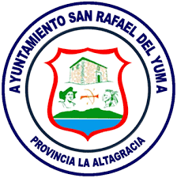

**Alcaldía Municipal San Rafael del Yuma Rep. Dom.**

**Mes de Junio de 2025**

**Jueves 05 de Junio 2025**

**Taller Gestión de Riesgos de Desastre con enfoque Municipal.**

Se llevó a cabo un taller de suma importancia sobre Gestión de Riesgos de Desastres con Enfoque Municipal, un espacio de diálogo, aprendizaje y fortalecimiento de capacidades locales orientado a la prevención, mitigación, preparación y respuesta antes situaciones de emergencia.

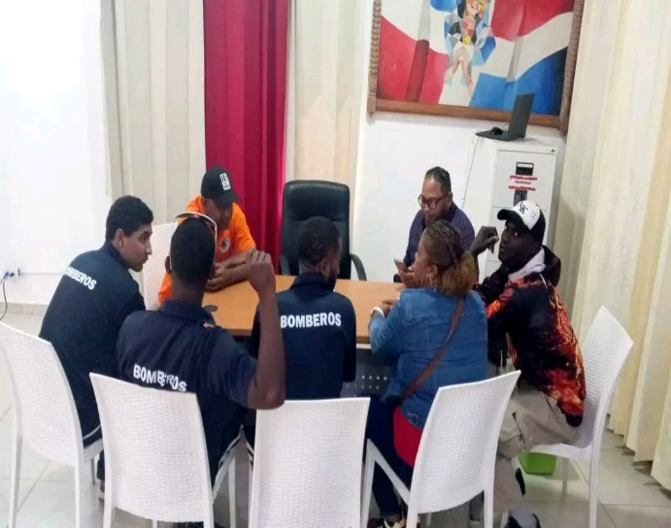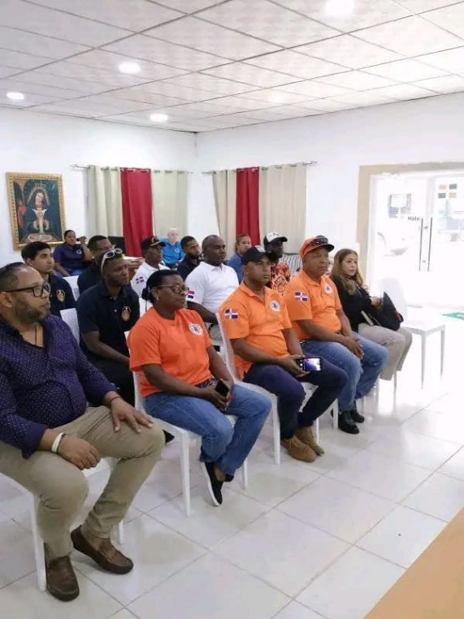

**Lunes 9 de Junio 2025**

# Limpieza profunda en la calle Escolástico Rondón, esquina 20 y 10

El Ayuntamiento Municipal de San Rafael del Yuma realiza limpieza en el canal cielo abierto, calle Escolástico Rondón, esquina 20 y 10, esto para evitar obstáculos en el desagüe y no se provoque inundaciones en los vecindarios cercanos a dicha cañada.

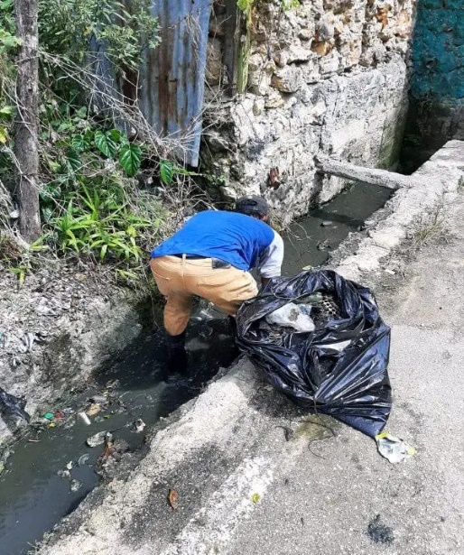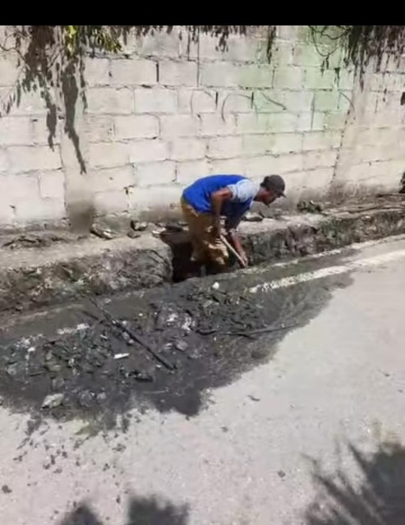

**Martes 10 de Junio 2025**

# Reunión entre el Ayuntamiento Municipal de San Rafael del Yuma y una comisión de la Dirección General de Contabilidad Gubernamental.

# Fue realiza reunión entre el Ayuntamiento Municipal de San Rafael del Yuma y una comisión de la Dirección General de Contabilidad Gubernamental para darle seguimiento a los trabajos interinstitucionales, relacionado con los trabajos de contabilidad financiera que realiza el ayuntamiento y el cumplimiento con las disposiciones establecidas en las normativas contables para el sector público.

# 

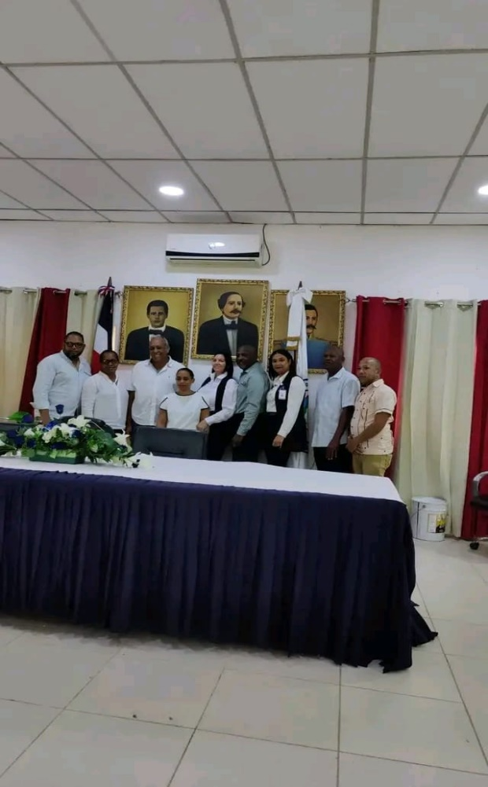

**Miércoles 11 de Junio 2025**

**Reunión Con El Sr. Alcalde Francisco Rodríguez (Panchollano) y algunos representantes de la comunidad de Santa Cruz de Gato)**

Se llevó a cabo una productiva reunión con el señor alcalde Francisco Rodríguez (Panchollano) y algunos representantes de la comunidad de Santa Cruz de Gato, en la cual se abordaron diversos temas de alto interés para la comunidad, con el objetivo de fortalecer el bienestar colectivo, escuchar inquietudes ciudadanas y avanzar en la construcción de soluciones concretas que respondan a las necesidades locales.

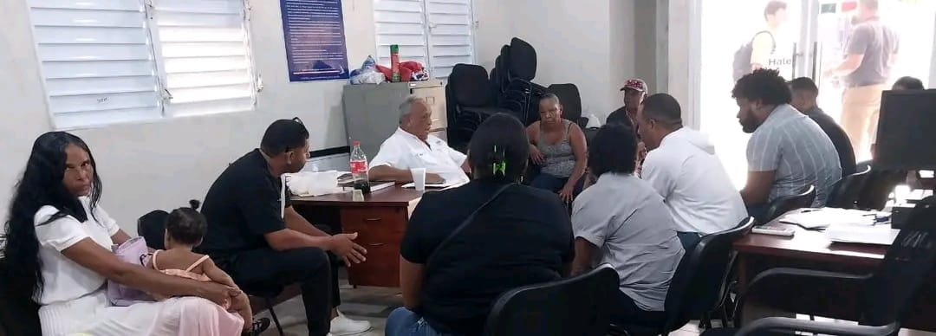

**Lunes 16 de Junio 2025**

**Limpieza profunda en el Cementerio Municipal de San Rafael del Yuma**

El Ayuntamiento de San Rafael del Yuma lidera una Jornada de limpieza profunda en el cementerio Municipal, reafirmando su compromiso por nuestros espacios comunitarios.

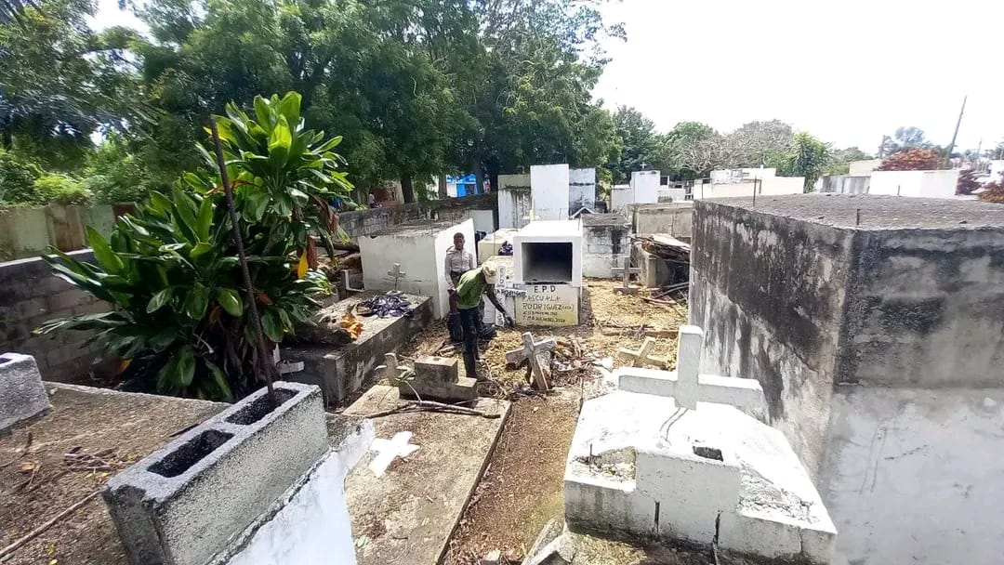

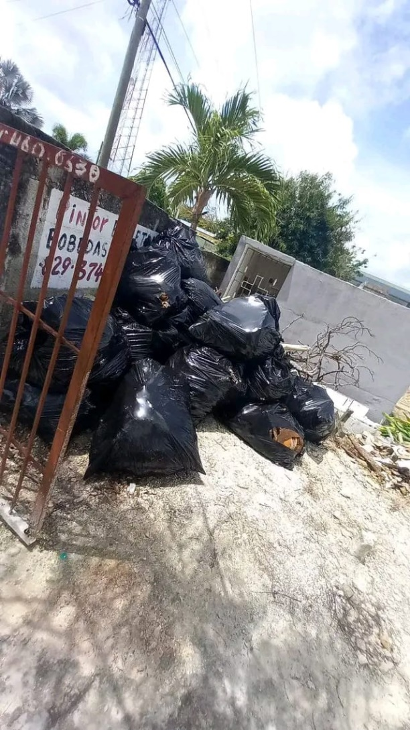

**Miércoles 25 de Junio 2025**

**Reunión de seguimiento a los trabajos de la mesa de Seguridad, Ciudadanía y Género**

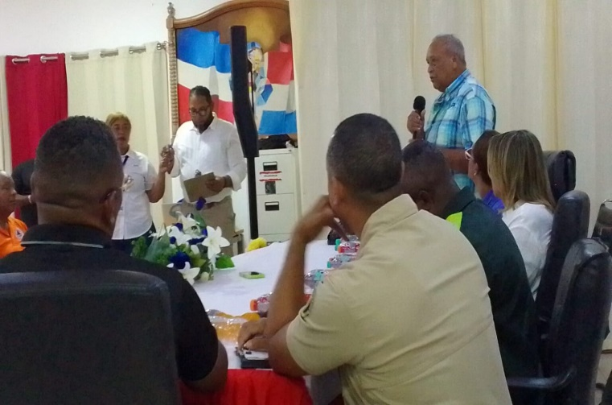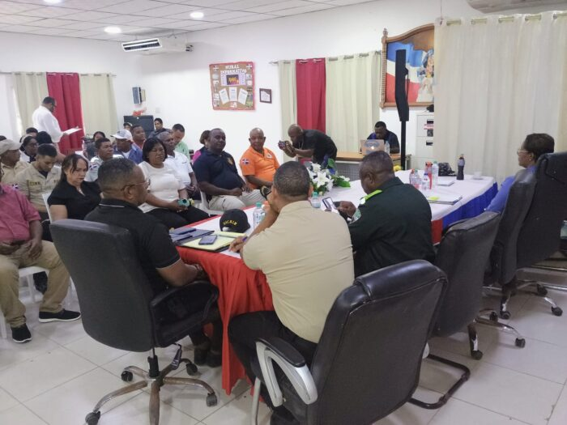Fue realizada la reunión de seguimiento a los trabajos de la mesa de Seguridad, Ciudadanía y Género, encabezado por nuestra gobernadora Provincial Dra. Daysi De Óleo, Directora de Seguimiento de denuncias ciudadanas Wendy Zapata, el alcalde municipal Francisco Rodríguez (panchollano), con la participación de los representantes de diferentes sectores de la sociedad civil del municipio de San Rafael del Yuma.